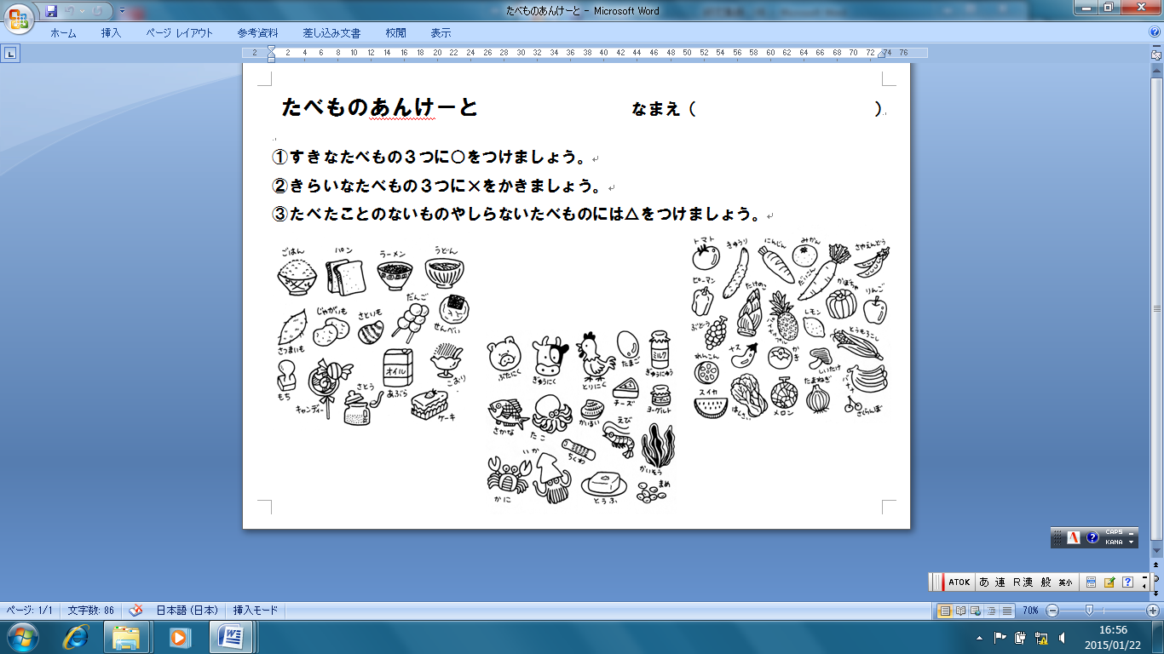

緑の食品のイラスト

黄色の食品のイラスト

赤の食品のイラスト

